Лексическая тема «Мы читаем К. Чуковского» (13.04.20-17.04.20)
Пятница (16 апреля)

1) Прочитайте ребёнку «Тараканище», «Федорино горе», «Бармалей», «Краденое солнце», «Путаница», «Муха Цокотуха» К.Чуковского или посмотрите мультфильмы.

2) Игра «Подскажи словечко».
В Африке акулы,
В Африке гориллы,
В Африке большие
Злые... (крокодилы)

Но веселые зверята —
Поросята, медвежата
Пуще прежнего шалят,
Зайца слушать...(.не хотят.)

Но, как черная железная нога,
Побежала, поскакала кочерга.
И помчалися по улице ножи: «Эй...(.держи, держи, держи, держи, держи!»)

Наступила темнота,
Не ходи за ворота:
Кто на улицу попал —
Заблудился и...(.пропал)

3) Игра «Будь внимательным».

В какой сказке Чуковского «скачет сито по полям»? («Федорино горе»)
В какой сказке «звери задрожали, в обморок упали»? ( «Тараканище»)
В какой сказке «прибегали светляки, зажигали огоньки»?(«Муха-Цокотуха»)

4) Посмотри внимательно на героев. Выбери только героев и произведений
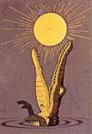
Дюймовочка
Краденое
солнце

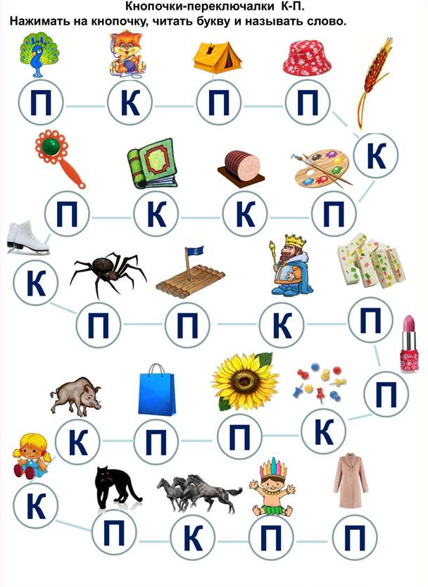

ПРОЧИТАЙ СЛОГИ
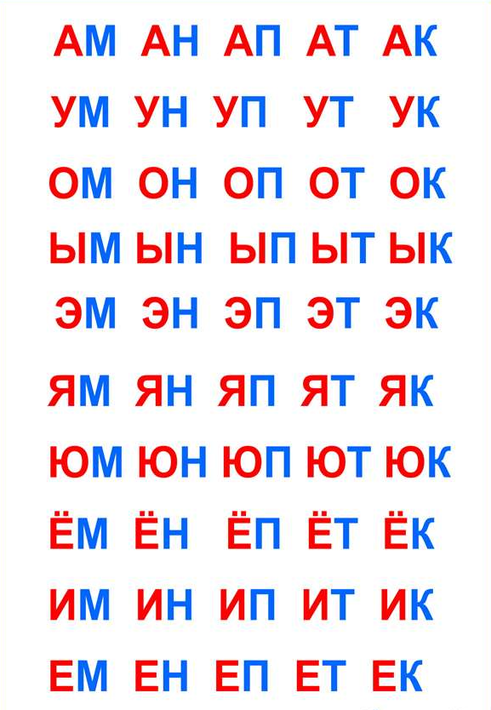

ПРОЧИТАЙ СЛОГИ
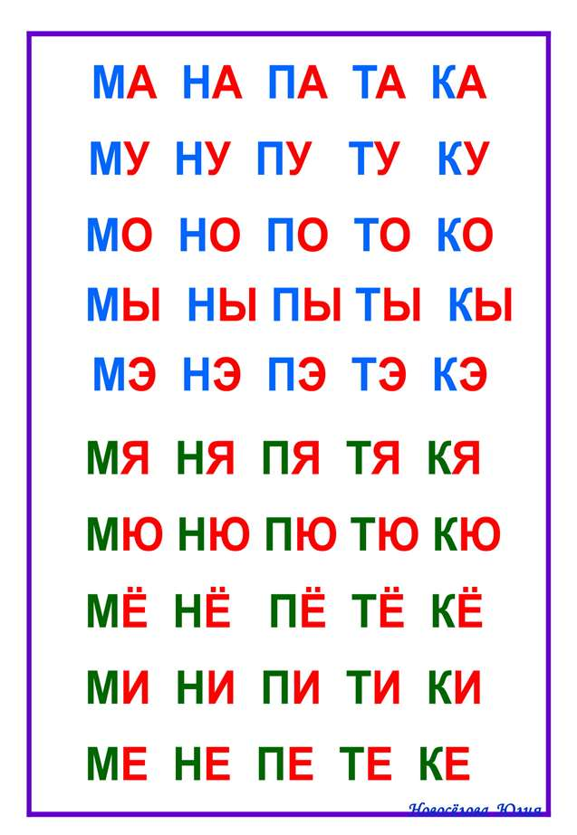

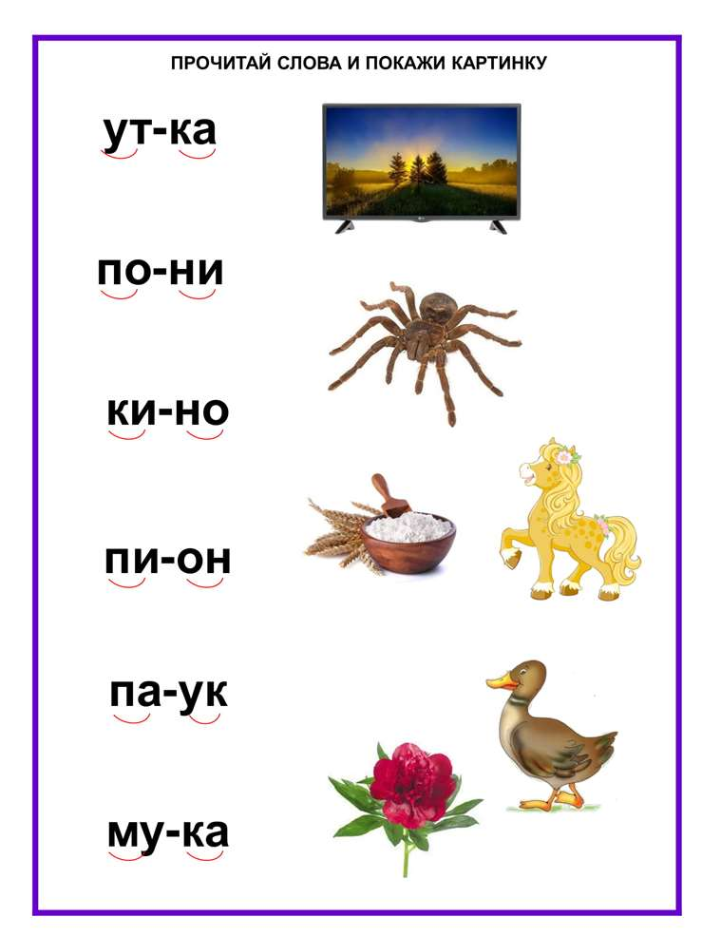

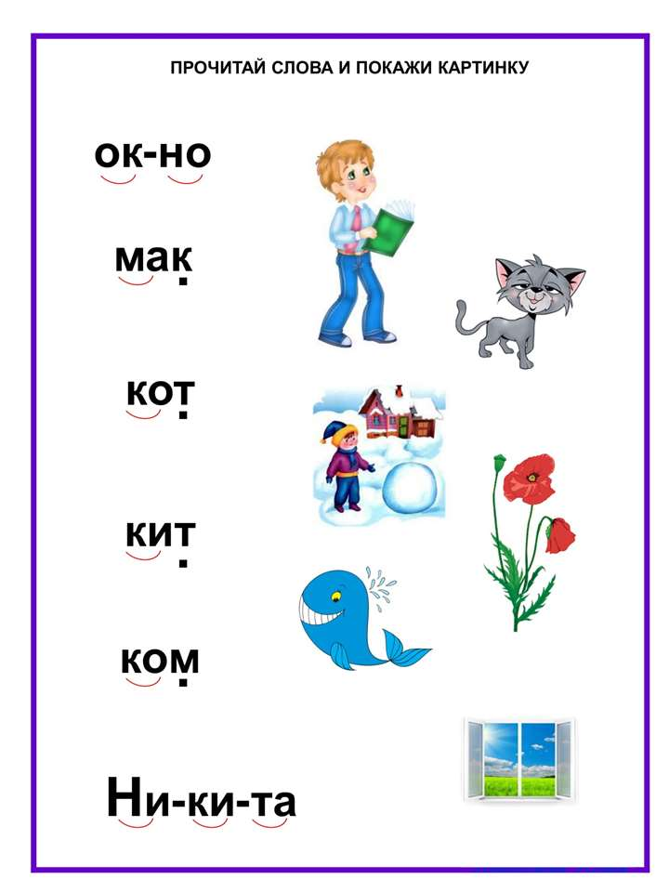

Какие буквы спрятались? Напиши их в тетради
